新 书 推 荐

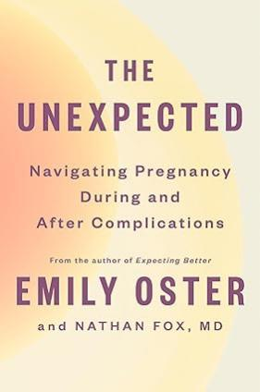
中文书名：《孕期无小事》
英文书名：THE UNEXPECTED
作 者：Emily Oster
出 版 社：Penguin
代理公司：WME/ANA/Zoey
出版时间：2024年4月
代理地区：中国大陆、台湾
页 数：272页
审读资料：电子稿
类 型：家教育儿
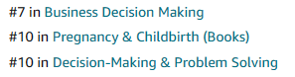

内容简介：

艾米莉-奥斯特（Emily Oster）在《孕期无小事》一书中，以翔实的数据革新了人们对怀孕这件事的认知。此书出版后，她不断收到读者提出的各种问题，如第一次怀孕计划失败后，如何计划第二次怀孕。虽然奥斯特希望《孕期无小事》 是一本大家都不需要的书，但实际上，近乎一半的怀孕女性都会出现并发症，而对此我们总是避而不谈。

先兆子痫、流产、妊娠剧吐、早产、产后抑郁都是让人倍感孤独的经历，这种个体孤独感会增大治疗难度，不利于相关研究发展和政策更新。

《孕期无小事》列出了以上并发症复发的数据，指出了可降低或减轻这些疾病在后续妊娠中风险的治疗方法。该书还为帮助读者与医疗服务提供者进行富有成效的对话提供了详尽指南，其中包括备受赞誉的孕产妇胎儿医学专家内森-福克斯（Nathan Fox）博士的真知灼见。

《孕期无小事》旨在解决信息不对称问题，创造对话空间，有望让孕期最艰难的部分变得不那么艰难。

作者简介：

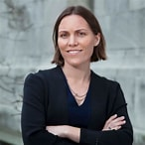
艾米莉·奥斯特（Emily·Oster）是布朗大学经济学教授，著有《家庭公司》（The Family Firm: A Data-Driven Guide to Better Decision Making in the Early School Years）、《婴儿床单： 从出生到学龄前更好、更轻松育儿的数据驱动指南》（Cribsheet: A Data-Driven Guide to Better, More Relaxed Parenting, from Birth to Preschool）和《好“孕”大数据：一位经济学家的理性怀孕指南》（Expecting Better: Why the Conventional Pregnancy Wisdom Is Wrong and What You Really Need to Know）。她还撰写时事通讯ParentData，其作品曾在《纽约时报》、《华尔街日报》、《华盛顿邮报》、《大西洋月刊》和彭博社报道。她有两个孩子。

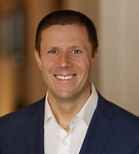
内森-福克斯博士(Dr. Nathan Fox)是纽约市西奈山医学院妇产科和母胎医学教授。 他从事高风险产科临床实践，定期发表经同行评审的临床研究成果，并应邀在国内外就妊娠相关主题发表演讲。 他还是健康女性播客（Healthful Woman Podcast）的主持人。他有四个孩子。

感谢您的阅读！
请将反馈信息发至：版权负责人
Email ： Righ ts@nurnberg.com.cn
安德鲁·纳伯格联合国际有限公司北京代表处
北京市海淀区中关村大街甲59号中国人民大学文化大厦1705室,邮编：100872
电话：010-82504106, 传真：010-82504200
公司网址： http://www.nurnberg.com.cn
书目下载： http://www.nurnberg.com.cn/booklist_zh/list.aspx
书讯浏览： http://www.nurnberg.com.cn/book/book.aspx
视频推荐： http://www.nurnberg.com.cn/video/video.aspx
豆瓣小站： http://site.douban.com/110577/
新浪微博：安德鲁纳伯格公司的微博_微博(weibo.com)
微信订阅号：ANABJ2002

